КАК МЫТЬ ЗЕЛЕНЬ - СОВЕТЫ ПАРАЗИТОЛОГОВ
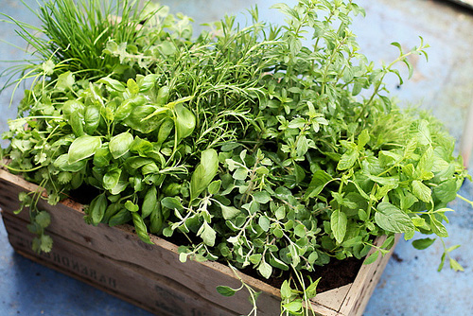
Знаете ли вы, как правильно мыть зелень?
Укроп, петрушка, базилик, мята, зеленый лук, листья салата и другая свежая огородная зелень на протяжении всего весенне-летнего сезона постоянно присутствуют на нашем столе. Зелень с грядки отличается особым ароматом и вкусом, к тому же она отличный источник естественных витаминов, микроэлементов, аминокислот и клетчатки, источник здоровья, энергии и красоты.
Однако, паразитологи предупреждают, что зелень выращенная на грядке, может быть не только полезна, но и опасна. Употребление в пищу плохо промытой огородной зелени – это не только риск подхватить сальмонеллу или кишечную палочку, но и почти стопроцентная гарантия попадания в организм яиц паразитов, где они вылупляются и превращаются в личинки. «Путешествуя» по желудочно-кишечному тракту, личинки, в зависимости от вида паразита, либо присасываются к стенкам кишечника и начинают новую жизнь, либо пробуравливая его, попадают в кровь, откуда уже заселяются в печень, легкие, мозг, суставы, мышцы, мозг и другие органы, вызывая различные опасные заболевания, начиная от аллергии и астмы и заканчивая циррозом, острым панкреатитом и холециститом, перитонитом и сепсисом.

Чтобы остаться здоровым, прежде чем порезать зелень в салат, необходимо очистить её должным образом, и в этом случае, обычного мытья под краном недостаточно.
Паразитологи рекомендуют обрабатывать зелень в несколько этапов. После удаления корней, подгнивших частей растения и видимых загрязнений, промыть зелень под душем из водопроводного крана, а затем замочить во вместительной посуде или прямо в раковине на 15 минут в растворе соленой воды из расчета 1 ст. ложка на литр холодной воды, либо в воде с добавлением столовой ложки лимонного сока, яблочного или винного уксуса. Белокочанную капусту рекомендуется разрезать на две половинки и выдержать в соленом растворе не менее 30 минут. После замачивания еще раз тщательно сполоснуть зелень под проточной водой. Только после такой очистки зелень готова к употреблению в пищу.

ИСТОЧНИК: https://www.liveinternet.ru/users/irina_fiv/post324471464/

